Задание
Курсовая работа включает в себя 3 задачи, которые ориентированы на ознакомление с базовыми классами кросс платформенной библиотеки Qt.
Для выполнении курсовой работы необходимо разработать 3 программы, по одной для каждой задачи. Каждую программу необходимо разрабатывать под 2 операционные системы (ОС) разных семейств (Window и Linux, Windows и MacOS, Linux и Android, итд).

Задача 1. Работа с файлами

Постановка задачи
Разработать графическое приложение, которое выполняет запись/чтение структурированной информации в/из локальный файл на компьютер. В качестве структурированной информации использовать данные некой сущности БД (в зависимости от варианта)
Приложение должно выводить список всей информации в табличном виде и иметь функции добавить новую запись, удалить и изменить. Данные функции должны выполняться для контейнера, содержащего сущности. Помимо этих функций должны быть две функции «сохранить данные в файл» и «загрузить данные из файла». При этих действиях открывается окно с выбором файла и выполняется сохранение или загрузка данных контейнера в файл.
При работе со списками структурированной информацией использовать контейнеры и файл в зависимости от варианта.

Варианты
Номером варианта студента является остаток деления последних двух цифр зачетки на 10. Например номер зачетки студента 12347, тогда номер варинта 47 mod 10 = 7.

0. Фитнес центр (абонименты и тренажеры). При работе со списками структурированной информацией использовать контейнер QList и сохранять всю информацию в текстовый файл CSV формата.
1. Структура университета (студент, дисциплина). При работе со списками структурированной информацией использовать контейнер QLinkedList и сохранять всю информацию в бинарный файл
2. Ааэропорт (Самолет, Пассажир). При работе со списками структурированной информацией использовать контейнер QVector и сохранять всю информацию в файл формата XML.
3. Литература (Произведения, автор). При работе со списками структурированной информацией использовать контейнер QMap и сохранять всю информацию в текстовый файл CSV формата.
4. Автосалон (Автомобиль, пользователи). При работе со списками структурированной информацией использовать контейнер QHash и сохранять всю информацию в бинарный файл
5. Медицина (Врач, пациент). При работе со списками структурированной информацией использовать контейнер QList и сохранять всю информацию в файл формата XML.
6. Оборудование (оборудование, обслуживание оборудования). При работе со списками структурированной информацией использовать контейнер QLinkedList и сохранять всю информацию в файл в формата JSON.
7. Ресторан (блюда, ингредиенты). При работе со списками структурированной информацией использовать контейнер QVector и сохранять всю информацию в файл формата JSON.
8. Интернет магазин (Товары, заказы). При работе со списками структурированной информацией использовать контейнер QMap и сохранять всю информацию в файл формата XML.
9. Отели (отели и бронирования). При работе со списками структурированной информацией использовать контейнер QHash и сохранять всю информацию в файл формата JSON.

Задача 2. Работа с графикой.

Постановка задачи
Разработать графическое приложение, отображающее в графике структуру данных и связи между этими данными. Данные о структуре данных хранятся в различных форматах файлов, которые подаются на вход приложения.
Пользователь выбирает файл в файловой системе и приложение рисует элементы на форме.
Структуру и стиль отрисовки определяется самостоятельно, только объекты не должны наезжать друг на друга! Например:
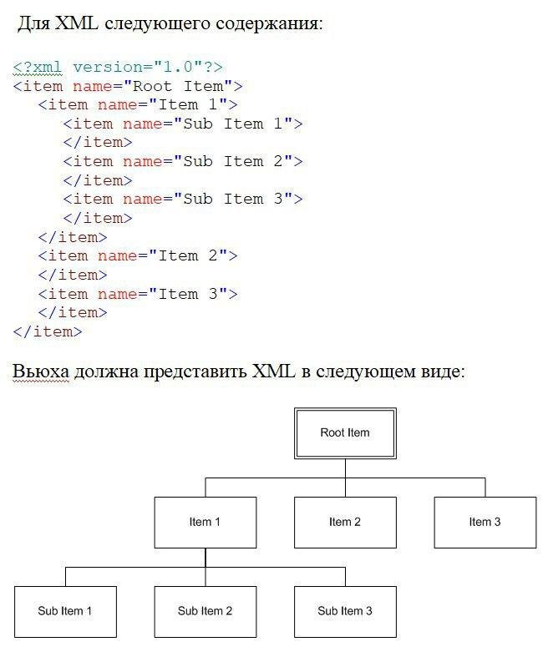

Варианты
Номером варианта студента является остаток деления последних двух цифр зачетки на 10. Например номер зачетки студента 12347, тогда номер варианта 47 mod 10 = 7.

- Из XML файла отображается древовидная структура
- Из JSON файла отображается ориентированный граф
- Из XML файла отображается неориентированный граф
- Из JSON файла отображается бинарное дерево
- Из JSON файла отображается конечный автомат Мили
- Из текстового файла хранящего данные в виде таблицы (строка, это каждая новая строчка файла, столбцы разделены через пробел) отображается неориентированный граф
- Из XML файла отображается схема сети (диаграмма развертывания UML)
- Из *.h файла рисуется диаграмма классов со связями наследования
- Из XML файла отображается конечный автомат Мура
- Из JSON файла отображается схема сети (диаграмма развертывания UML)

Задача 3. Передача данных по сети и работа с БД.

Постановка задачи
Разработать клиент-серверное приложение выполняющее передачу данных по сети и журналирующее события в БД. Параметр подключения к БД должны передаваться в качестве параметров к программе.

Варианты
Номером варианта студента является остаток деления последних двух цифр зачетки на 5. Например, номер зачетки студента 12347, тогда номер варианта 47 mod 5 = 2.

0. Разработать систему оповещения, отправляющее данные в текстовом виде на все клиенты. Сервер приложения должен по протоколу UDP отправить сообщение, введенное пользователем, на все клиенты. Сервер должен записывать в БД дату и время и само сообщение при отправке. Клиент при получении сообщения должен вывести полученное сообщение в system tray.
1. Разработать чат, выполняющий обмен данными в текстовом виде между двумя приложениями. В этом случае каждое приложение является и клиентом и сервером, между которыми устанавливается соединение по протоколу TCP, и выполняется передача текстовых сообщений. Каждое приложение выполняет журналирование в БД всех входящих и исходящих сообщений с пометкой даты и времени.
2. Разработать чат, выполняющий обмен данными в текстовом виде между двумя приложениями. В этом случае каждое приложение является и клиентом и сервером, между которыми устанавливается соединение по протоколу UDP, и выполняется передача текстовых сообщений. Каждое приложение выполняет журналирование в БД всех входящих и исходящих сообщений с пометкой даты и времени.
4.Разработать клиент-серверное, которое осуществляет передачу файлов большого размера между клиентом и сервером по протоколу TCP. В этом случае каждое приложение является и клиентом и сервером, между которыми устанавливается соединение по протоколу TCP, и выполняется передача файлов. Каждое приложение выполняет журналирование в БД всех фактов передачи файлов с пометкой даты и времени. При передачи файла выводить статус передачи файла (т. е. ProgressBar).
5. Разработать клиент выполняющего мониторинг какого-то интернет ресурса по протоколу HTTP. Данное приложение должно через определенный таймаут считывать данные сайта по заданному в графическом интерфейсе url, выискивать на этом сайте, какую-то меняющуюся информацию (например раздел с рекламой) и фиксировать с отметками даты и времени это в БД.

